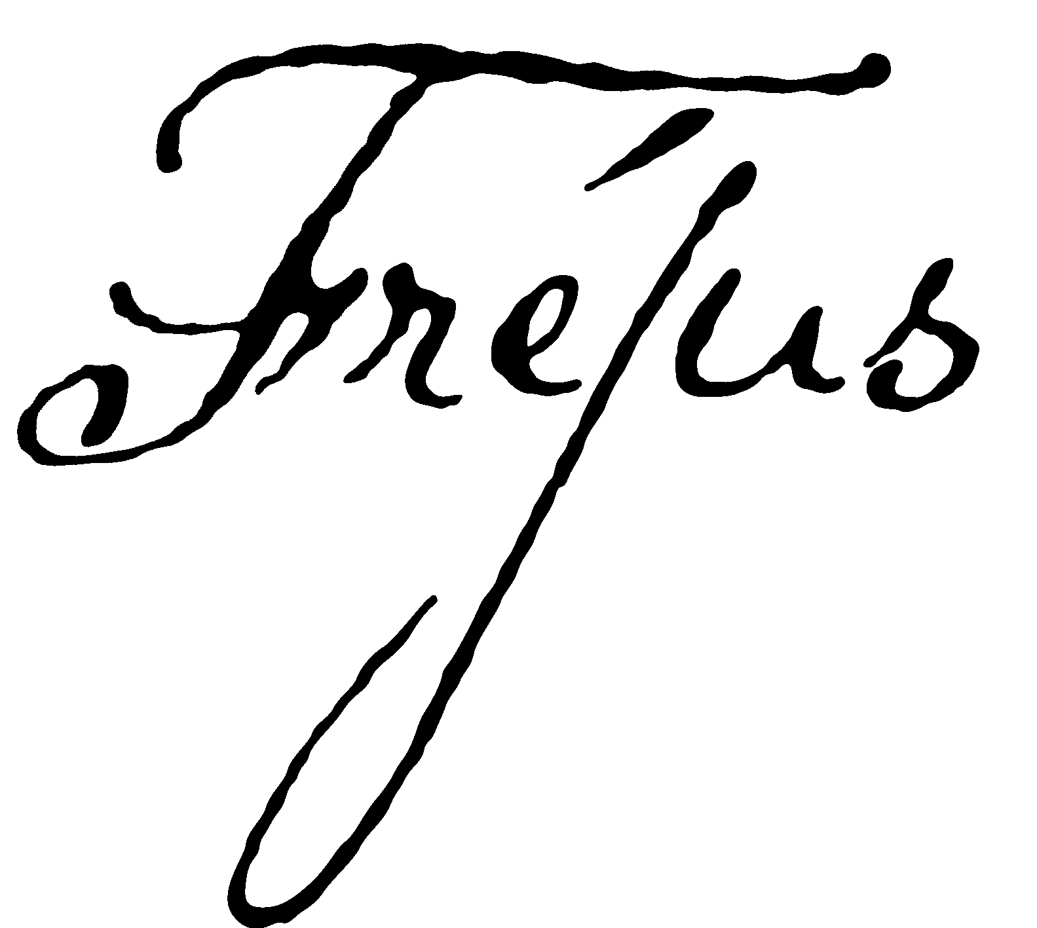

Stage d’Escrime
Artistique

Avec la participation exceptionnelle de



Académie norvégienne d’escrime artistique,
Académie d’armes internationale,
Acteur professionnel enseignant le combat scénique professionnel,
Instructeur diplômé et chef de recherche et d’enseignement, Société de combats scéniques nordique, Instructeur et chorégraphe des combats sur plus de 100 pièces de théâtre, films et productions TV.

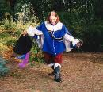

Organisateur des Championnats Internationaux de Berlin, il est en formation de Prévôt d’escrime scénique à l’Académie d’Armes d’Allemagne. Pratiquant l’escrime artistique depuis 1997, il est assistant et organisateur de nombreux stages internationaux notamment avec Kristoffer JORGENSEN.
Membre du «Nordic Stage Fight Society» et de la commission d’escrime artistique de l’AAI, il a été champion du monde en 2008.

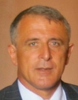
Coordonnateur de stage

Maître d’armes titulaire du brevet du 2^{ième} degré d’État d’escrime,
Maître d’armes militaire à Fontainebleau, il est aussi diplômé en escrime artistique, discipline qu’il pratique depuis 1982. Dans ce domaine, il a participé et organisé de nombreux spectacles et reconstitutions historiques comme au Palais des Congrès de Versailles ou le Gala des Grandes Écoles à Paris. Il a également contribué à des séries télévisées comme «Extrême limite».
Maître d’armes de la compagnie Les Lames d’Hermès depuis 2000, il a été appelé comme membre du jury aux Championnats Internationaux de Berlin en 2009.

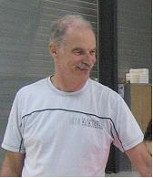

Maître d’armes titulaire du brevet du 1^{ième} degré d’État d’escrime.
Maître Le Fournis pratique l'escrime de spectacle depuis 1988, il a travaillé avec les Maîtres Carliez, Prommard, Bouglé, Robott. Sous la direction du Maître Bagnasco, il a passé sa spécialisation escrime artistique dans le cadre de son BPJEPS en 2008. Vice Champion de France 2004 (Les Sables d'Olonne) catégorie: mouvement d'ensemble. Champion d'Ile de France 1998 ( L'Isle Adam) catégorie: troupe XIXème siècle.

STAGE
(TOUS NIVEAUX)

Contenu :
Escrime avec rapière et dague
Grand bâton
Combats à mains nues
Chutes et cascades
Jonglerie avec bâton, canne ou armes
Techniques de cinéma et de théâtre
Des groupes de travail seront constitués en fonction du niveau et des attentes des stagiaires.

Matériel :
2 gants (droitier, gaucher)
1 épée ou une rapière
1 dague ou un fleuret à lame cassée (bout arrondi à la meule) de 40 à 50 cm

Tarif :
60 € comprenant les frais pédagogiques, hébergement et alimentation étant à la charge des stagiaires.
Le repas du samedi soir sera pris en commun moyennant une participation de 10 € par personnes, le solde sera assuré par le club.

Lieu et horaires:
Début : Samedi 23 octobre 9h
Fin : Dimanche 24 octobre 17h
Salle d’Armes du collège Léotard
50, Rue de la Montagne
83600 FRÉJUS

Hébergement :

AUBERGE DE JEUNESSE
17,50 € avec petit-déjeuner (réserver au nom de l'escrime Fréjus)
Adresse : 627, chemin du Counillier 83600 FRÉJUS - Tél : 04.94.53.18.75
http://www.frejus.fr/index.dyn.php3?p_idref=43

ÉTAP HÔTEL
Environ 45 € la nuit
Adresse : 1074, avenue de Lattre de Tassigny Centre Le Ligure 83600 FRÉJUS
http://www.etaphotel.com/fr/hotel-3185-etap-hotel-etap-hotel-frejus-saint-raphael/index.shtml

Ces deux hébergements se trouvent à environ 1 km de la salle située rue de la Montagne, à l’intérieur du collège Léotard, juste à côté de l’hôpital. Se garer sur le parking du collège

KYRIAD
http://www.kyriad-frejus-saint-raphael.fr/fr/index.aspx
Avenue du 8 Mai 1945 - Tél : 04.94.52.89.89.

INSCRIPTION

À renvoyer accompagnée de votre acompte de 30 €
à Maître Alain BAGNASCO
56, allée de la Piscine
La Tour de Mare 83600 FRÉJUS
06.19.19.19.72
Email : escrimeartistique@bagnasco.fr
Date limite d’inscription le 10 octobre 2010

Le nombre de place est limité à 35 stagiaires

(SVP ÉCRIRE EN LETTRES CAPITALES)
NOM :………………………………………. PRÉNOM : ………………………………………...
DATE DE NAISSANCE : …………………………………………………………….……………
ADRESSE :………………………...……………………………………………………………….
………………………………………………………………………………………………………
CODE POSTAL :……………..……….. VILLE :………………………………………………….
TÉLÉPHONE :……………………………………………………………………………………...
EMAIL :……………………..…………….……………..@………………………………………
CLUB/ASSOCIATION : ……………………………………………………..…………………….
MAÎTRE D’ARMES / ENTRAÎNEUR :……………………………………...……………………
NOMBRE D’ANNÉES DE PRATIQUE D’ESCRIME :…………………………………………..
NOMBRE D’ANNÉES DE PRATIQUE D’ESCRIME ARTISTIQUE :…………………………..
N° DE LICENCE OU ATTESTATION D’ASSURANCE OBLIGATOIRE: ……
SALLE D'ARMES DU COLLÈGE LÉOTARD
50, Rue de la Montagne
83600 FRÉJUS

